
МІНІСТЕРСТВО ОСВІТИ І НАУКИ УКРАЇНИ
НТУУ «КИЇВСЬКИЙ ПОЛІТЕХНІЧНИЙ ІНСТИТУТ ІМ. І. СІКОРСЬКОГО»
ФІЗИКО-ТЕХНІЧНИЙ ІНСТИТУТ

Лабораторна робота №1
З дисципліни: «МРМКЗІ»
Бібліотека багатослівної арифметики

Виконав:
Студент 5 курсу
групи ФБ-91мп
Дегтярьов

Київ 2020

Мета
Навчитися ефективно імплементувати операції над багатослівними числами.

Постановка задачі

Розробити бібліотеку багатослівної арифметики, орієнтовану на архітектуру з 32-х розрядними регістрами.
Імплементувати 4 алгоритми піднесення в степінь
- Бінарний алгоритм зліва-на-право
- Бінарний алгорим справа-на-ліво
- K-арний алгоритм
- Алгоритм з адаптивними вікнами

Також розглянути імплементації алгоритмів піднесення в степінь декількох відомих криптографічних бібліотек, а саме GNU MP, та OpenSSL.

Теоретичний опис
В ході реалізації було створено бібліотеку, що містить імплементації логічних та арифметичних операцій над полем невідємних цілих чисел.
Зупинимось на алгоритмах піднесення в степінь:

Бінарний алгоритм:

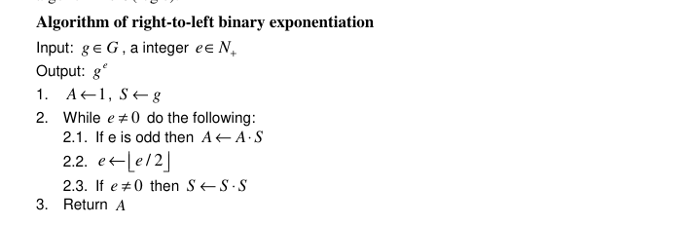
Складність log(e)

Бінарний алгоритм адаптивного вікна:

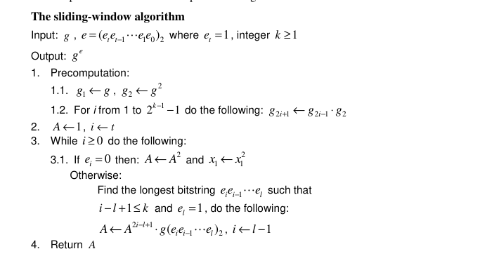

K-арний алгоритм

